Ölwechsel Mini R56
Benötigtes Werkzeug:

- 10 mm Steckschlüsseleinsatz (Befestigungsschraube Ausgleichsbehälter Motorkühlmittel)
- 27 mm Steckschlüsseleinsatz (Motorölfiltergehäusedeckel)
- 1 Wagenheber
- 8 mm Steckschlüsseleinsatz Inbus (Motorölablassschraube)
- Drehmomentschlüssel

Benötigtes Material:

- 5 Liter ausgewähltes Öl mit BMW Longlife-04/BMW Longlife-01 Freigabe
- Motorölfilter mit O-Ring
- Dichtung Motorölablassschraube (22 mm Außen, 16 mm Innen, 2 mm dick) BMW 11137546275 oder ELRING 813.052
- Bremsenreiniger

Vorgehensweise:

- Motor warm fahren
- Motoröleinfülldeckel entfernen
- Motorölpeilstab entfernen
- Befestigungsschraube Ausgleichsbehälter Motorkühlmittel entfernen
- Unterseite Ausgleichsbehälter Motorkühlmittel mit Gefühl Richtung Fahrzeugheck ziehen und nach oben heben
- Dann diesen zur linken Seite schwenken
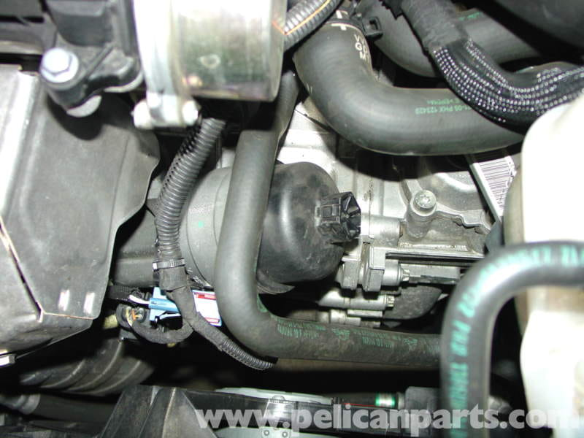
- Motorölfiltergehäusedeckel 2-3 Umdrehungen lösen

- Fahrzeug gegen Wegrollen sichern und in der Nähe vom Reifen vorne rechts anheben

- Ölauffanggefäß bereit halten (Die Motorölwanne befindet sich auf der Beifahrerseite!)
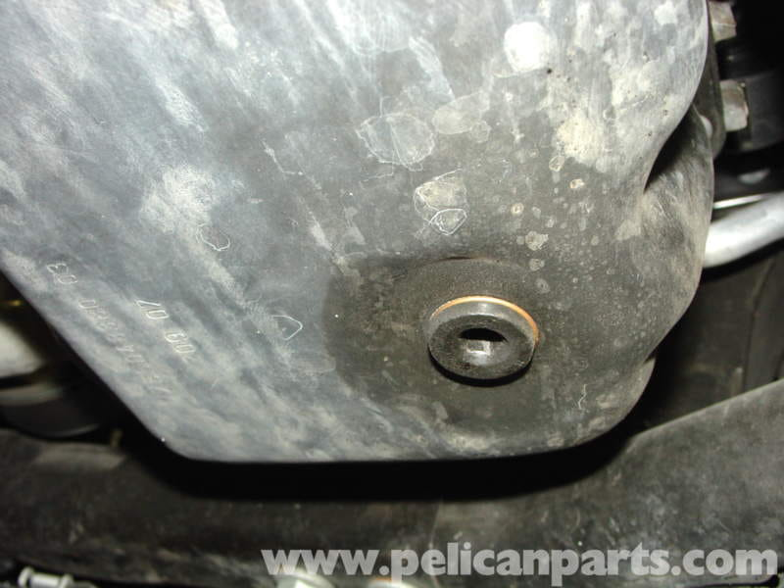
- Motorölablassschraube entfernen
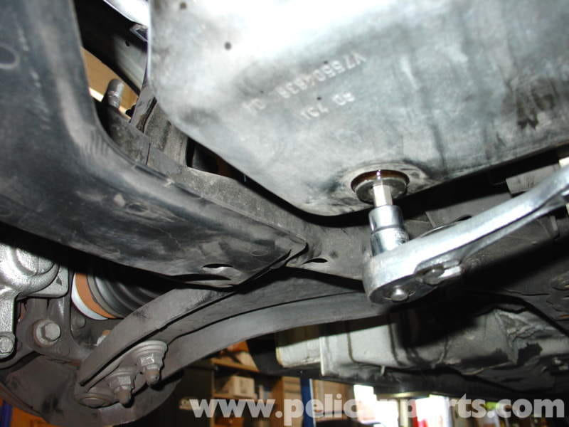

- Fahrzeug absenken

- Motorölfiltergehäusedeckel nach 1-2 Minuten langsam demontieren
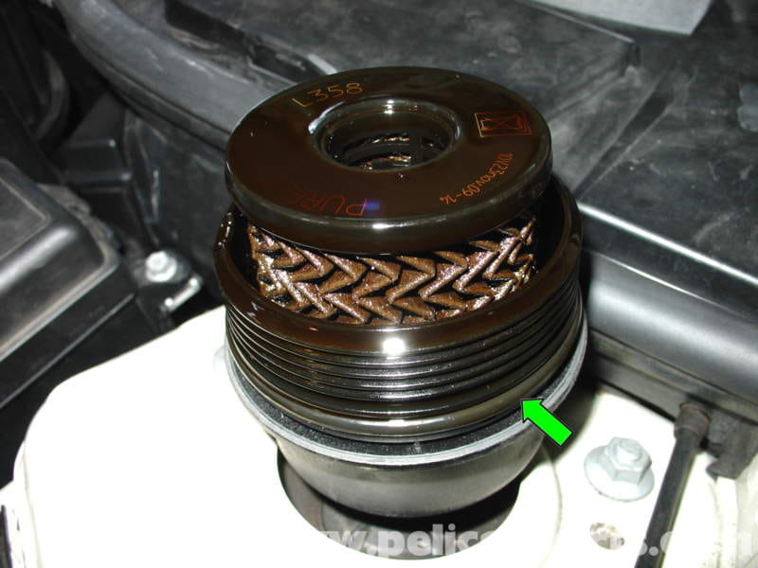
- Alten O-Ring (seht euch an wie genau der alte montiert war) und alten Filter entfernen und Gehäuse reinigen
- Neuen O-Ring mit Motoröl einölen, vorsichtig einsetzen
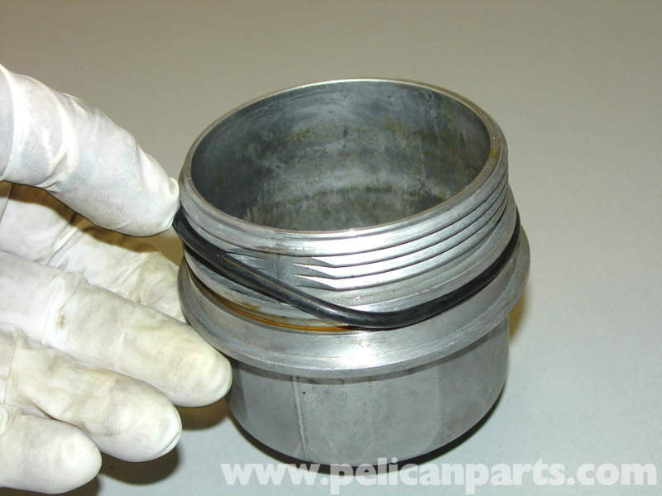
- Neuen Ölfilter einsetzen
- Warten bis kein Öl mehr heraus tropft
- Fahrzeug in der Nähe vom Reifen vorne rechts anheben
- Öffnung für die Motorölablassschraube säubern und diese mit neuer Dichtung einbauen (30 Nm)
- Fahrzeug absenken
- Motorölfiltergehäusedeckel montieren (25 Nm)
- Ausgleichsbehälter Motorkühlmittel montieren
- 4,2 Liter Öl einfüllen
- Mit Motorölpeilstab Ölstand prüfen
- Über die großartige Ablesbarkeit freuen, jubeln und genau 3 x Hupen
- Motoröleinfülldeckel montieren
- Motor warm fahren und Ölstand prüfen

Ölservice im Bordcomputer zurücksetzen :

- Fahrertür schliessen
- Zündung einschalten
- Warten bis die gewöhnlichen Anzeigen wie bei der Fahrt erscheinen
- Kilometerzähler Zurücksetzen Taster gedrückt lassen (ca. 10 Sekunden / bis Services angezeigt werden)
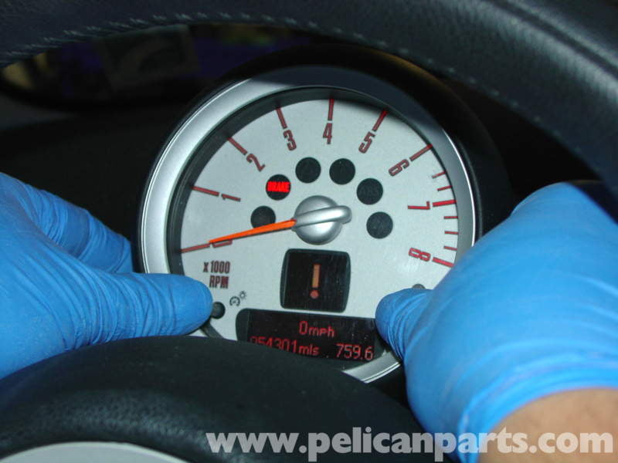
- Mit BC Taste durch die Services blättern
- BC Taste gedrückt lassen um Reset sichtbar zu machen
- Für Service Zurücksetzen wieder gedrückt lassen

